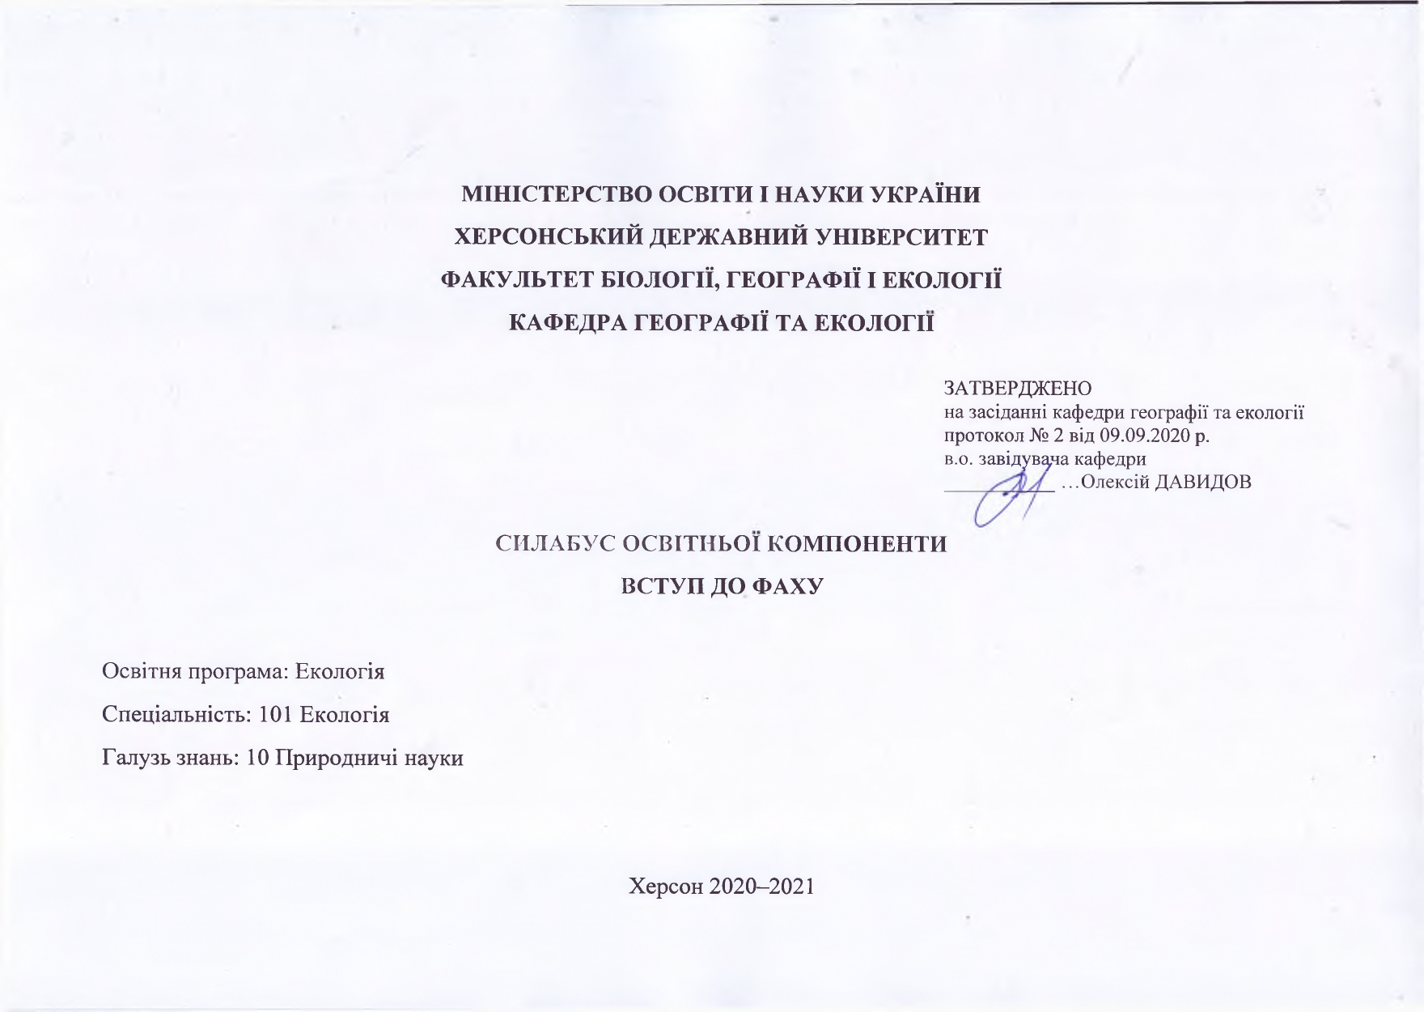
Назва освітньої компоненти | Вступ до фаху
Викладач (і) | Шахман Ірина Олександрівна, кандидатка географічних наук, доцентка кафедри географії та екології
Посилання на сайт | http://www.kspu.edu/About/Faculty/Faculty_of_biolog_geograf_ecol/ChairEcologyGeography/Tasksforindependentwork.aspx  http://www.kspu.edu/About/Faculty/Faculty_of_biolog_geograf_ecol/ChairEcologyGeography/disciplineslist.aspx
Контактний тел. | +38 050 93 66 753
E-mail викладача: | shakhman.i.a@ukr.net
Графік консультацій | В робочі дні: телефоном з 15.00–16.00; Viber – 9.00–18.00, очно – за попередньою домовленістю телефоном

- Анотація до курсу
Навчальна дисципліна «Вступ до фаху» є обов’язковою компонентою ОПП «Екологія» першого (бакалаврського) рівня навчання. В умовах глобалізації економіки і формування освітнього ринку інтелектуальної праці зростає необхідність професійної мобільності фахівців. Молодь сьогодні стурбована надбанням кваліфікації, що відкриє доступ на ринок праці і користуватиметься міжнародним визнанням. Дисципліна «Вступ до фаху» призначена для професійної орієнтації першокурсників, посилення у студентів мотиваційної зацікавленості в набутті знань, умінь, навичок із майбутньої професії та швидкої адаптації студентів до навчання у закладі вищої освіти.

- Мета та цілі курсу
Мета курсу: формування уявлень про свою професію, майбутню діяльність, шляхи досягнення професійного вдосконалення в ній, формування початкових знань на базі основного понятійно-термінологічного апарату екології, які дали б можливість не тільки сформувати знання, уміння і навики з головного предмета своєї спеціальності, але також зрозуміти значення всього переліку нормативних, фундаментальних і професійно-орієнтованих дисциплін для формування своїх професійних знань, отримання початкових умінь для ухвалення самостійних рішень.
Цілі курсу:
- Ознайомити з системою підготовки фахівців у ЗВО (на прикладі Херсонського державного університету), зі складом фахівців, які забезпечують підготовку студента.
- Ознайомити зі стандартом вищої освіти, з освітньо-професійною програмою, з навчальними планами спеціальності з метою цілісного уявлення про формування знань, раціонального планування своєї підготовки; переконатися в тісному зв'язку всіх дисциплін, їх значенні для формування професійної майстерності.
- Сформувати у студентів початкових знань з екології. Засвоїти ключові поняття з екології, дослідити етапи становлення поняття екології і його подальшу трансформацію. Зрозуміти причини багатозначності означень того або іншого поняття, перші наукові роботи і навчальні посібники, ознайомитися з міжнародним досвідом підготовки фахівців. Оволодіти початковими навиками ухвалювати самостійні рішення.
- Ознайомити студентів з моделлю фахівця і шляхами послідовного здобуття знань, кваліфікаційними вимогами до фахівця екологічної спеціальності, усвідомлення ролі і значення тестового контролю і рейтингової оцінки знань як найбільш оптимальної форми забезпечення отримання знань.
- Вивчення організації і структури державної служби – Міністерства захисту довкілля та природних ресурсів України, його структурних підрозділів тощо.

- Компетентності та програмні результати навчання
ЗК1. Знання та розуміння предметної області та професійної діяльності.
ФК1. Знання та розуміння теоретичних основ екології, охорони довкілля та збалансованого природокористування.
ФК12. Здатність до опанування міжнародного та вітчизняного досвіду вирішення регіональних та транскордонних екологічних проблем.
ПР2. Розуміти основні екологічні закони, правила та принципи охорони довкілля та природокористування.
ПР13. Уміти формувати ефективні комунікаційні стратегії з метою донесення ідей, проблем, рішень та власного досвіду в сфері екології.
ПР19. Підвищувати професійний рівень шляхом продовження освіти та самоосвіти.

Обсяг курсу на поточний навчальний рік
 | Лекції | Практичні заняття | Самостійна робота
Кількість годин | 22 | 20 | 78

Ознаки курсу
Навчальний рік | Семестр | Спеціальність | Курс (рік навчання) | Обов’язкова/вибіркова компонента
2020–21 | 1 | Екологія | 1 | Обов’язкова

Технічне й програмне забезпечення/обладнання
Офіційні сайти Верховної ради України, Міністерства освіти і науки України, Херсонського державного університету, Міністерства захисту довкілля та природних ресурсів, Департаменту екології та природних ресурсів Херсонської обласної державної адміністрації, Державної екологічної інспекції у Херсонській області

Політика курсу
Для успішного складання підсумкового контролю з дисципліни вимагається 100% відвідування очної або дистанційної форми занять. Пропуск понад 25% занять без поважної причини оцінюється як FX.
Високо цінується академічна доброчесність. До всіх студентів освітньої програми відбувається абсолютно рівне ставлення. Навіть окремий випадок порушення академічної доброчесності є серйозним проступком, який може призвести до несправедливого перерозподілу оцінок, та, як наслідок, неправильного формування загального рейтингу студентів. Мінімальне покарання для студентів, яких спіймали на обмані чи плагіаті під час тесту, письмового опитування, підсумкового контролю тощо, буде нульовим для цього завдання з послідовним зниженням підсумкової оцінки дисципліни принаймні на одну літеру. Будь ласка, поставтесь до цього питання серйозно та відповідально.

8. Схема курсу
№  п/п | Тема, план | Кількість годин (аудиторних / самостійних) | Форма навчального заняття | Максимальна кількість балів
1 | Система вищої екологічної освіти в Україні  1. Закон України ”Про вищу освіту“.  2. Міністерство освіти і науки України. Стандарти вищої освіти.  3. Стандарт вищої освіти спеціальності 101 ”Екологія“. | 2 / 5 | лекція | 2
2 | Система вищої екологічної освіти в Україні  1. Закон України ”Про вищу освіту“ (Офіційний сайт Верховної Ради України).  2. Міністерство освіти і науки України Стандарти вищої освіти. (Офіційний сайт Міністерства освіти і науки України).  3. Стандарт вищої освіти спеціальності 101 ”Екологія“. (Офіційний сайт Міністерства освіти і науки України: науково-методична рада МОН). | 2 / 4 | практичне | 3
3 | Система підготовки фахівців екологічного напрямку в Україні  1. Херсонський державний університет. Факультет біології, географії та екології.  2. Організація освітнього процесу.  3. Кафедра географії та екології.  4. ОПП 101 ”Екологія“.  5. Внутрішня система забезпечення якості освіти. | 2 / 5 | лекція | 2
4 | Освітньо-професійна програма спеціальності 101 ”Екологія“  1. Структура. Загальна характеристика.  2. Компетентності випускника. Програмні результати навчання. Атестація здобувачів. | 2 / 4 | практичне | 3
5 | Сучасна екологія як система знань про взаємодію природи та суспільства  1. Історія розвитку науки екологія.  2. Основні методи досліджень в екології.  3. Структура сучасної екології. | 2 / 5 | лекція | 2
6 | Об’єкт вивчення екології – екосистема  1. Означення і структура екосистеми. Основні поняття.  2. Сучасне уявлення про навколишнє середовище i зв'язки між його елементами.  3. Поняття про біосферу. Вчення про біосферу В.І. Вернадського. | 2 / 5 | лекція | 2
7 | Семінар з тем: Система вищої екологічної освіти в Україні, Система підготовки фахівців екологічного напрямку в Україні, Освітньо-професійна програма 101 ”Екологія“, Сучасна екологія як система знань про взаємодію природи та суспільства, Об’єкт вивчення екології – екосистема | 2 / – | семінарське | 5
8 | Антропогенний вплив на довкілля  1. Забруднення, його види.  2. Антропогенні проблеми навколишнього середовища.  3. Римський клуб: перспективи розвитку людського суспільства. | 2 / 4 | лекція | 2
9 | Екологічна безпека  1. Екологічні проблеми розвитку сучасної цивілізації. Основні поняття та означення.  2. Передумови виникнення надзвичайних екологічних ситуацій. | 2 / 5 | лекція | 2
10 | Основи моніторингу  1. Означення поняття «моніторингу».  2. Види моніторингу.  3. Регіональний екологічний моніторинг як комплексна підсистема моніторингу біосфери. | 2 / 5 | лекція | 2
11 | Структура державної екологічної служби України  1. Головні завдання. Міністерство захисту довкілля та природних ресурсів. Структура. Функції.  2. Суб’єкти системи моніторингу довкілля у Херсонській області.  3. Організаційна структура Департаменту екології та природних ресурсів Херсонської обласної державної адміністрації. | 2 / 5 | лекція | 2
12 | Державна система екологічної безпеки  1. Міністерство захисту довкілля та природних ресурсів України. Структура. Функції.  2. Національна доповідь про стан навколишнього природного середовища в Україні. | 2 / 4 | практичне | 3
13 | Регіональна система екологічної безпеки  1. Департамент екології та природних ресурсів Херсонської обласної державної адміністрації. Структура. Функції.  2. Державна екологічна інспекція у Херсонській області.  3. Регіональна доповідь про стан навколишнього природного середовища в Херсонській області.  4. Екологічний паспорт Херсонської області. | 2 / 4 | практичне | 3
14 | Семінар з тем: Антропогенний вплив на довкілля, Екологічна безпека, Основи моніторингу, Державна система екологічної безпеки, Регіональна система екологічної безпеки | 2 / – | семінарське | 3
15 | Наукові дослідження в галузі охорони довкілля  1. Науково-технічна діяльність в галузі охорони навколишнього середовища України.  2. Наукова робота студентів | 2 / 5 | лекція | 2
16 | Екологічні проблеми України  1. Забруднення атмосферного повітря, водних та земельних ресурсів.  2. Радіоактивне забруднення довкілля в Україні.  3. Екологічні проблеми рідного краю. | 2 / 5 | лекція | 2
17 | Наукова робота студентів  Пошук та обробка інформації за індивідуальними науково-дослідними темами | 2 / 3 | практичне | 3
18 | Міжнародні організації у галузі екології та охорони навколишнього природного середовища  1. Робота ООН у галузі екології та охорони навколишнього природного середовища.  2. Досвід роботи Всеукраїнських громадських екологічних організацій. | 2 / 5 | лекція | 2
19 | Семінар з тем: Наукові дослідження в галузі охорони довкілля, Екологічні проблеми України, Міжнародні організації у галузі екології та охорони навколишнього природного середовища | 2 / 5 | семінарське | 5
20 | Контрольна робота з матеріалу курсу | 2 / – | практичне | 10
21 | Підведення підсумків. Зарахування накопичених балів. Допуск до екзамену. | 2 / – | практичне | 0
 | Підсумок за семестр | 42 / 78 | практичне | 60

9. Система оцінювання та вимоги
Шкала оцінювання результатів навчання, отриманих здобувачем під час вивчення освітньої компоненти здійснюється на основі виконання всіх видів навчальної діяльності (робіт), оцінювання поточної успішності та підсумкового контролю. Загальна оцінка складається: 60 балів – поточне оцінювання (результати виконання всіх обов’язкових видів робіт (8. Схема курсу)); 40 балів – результати підсумкового контролю (екзамен). Максимальна кількість балів, яку може отримати здобувач – 100.

10. Список рекомендованих джерел (наскрізна нумерація)
Основні:
1. Вступ до фаху: курс лекцій/ Укладачі: С.Р. Артемʼєв, О.В. Мєтєльов. Х: НУЦЗУ, 2016. 107 с.
2. Клименко М.О. та ін. Вступ до фаху: Підручник / М.О. Клименко, В.Г. Петрук, О.В. Мудрак, Р.В.Петрук, Л.В. Клименко, Н.В.Гнілуша. Херсон: Олді-плюс, 2014. 304 с.
3. Конспект лекцій з дисципліни «Вступ до фаху» (для студентів 1 курсу заочної форми навчання за напрямом підготовки 6.040106 «Екологія, охорона навколишнього природного середовища та збалансоване природокористування») / Ю. Ю. Виставна, С. С. Коваленко; Харк. нац. акад. міськ. госп-ва. Х.: ХНАМГ, 2011. 30 с.
Додаткові:
4. Бачинський Г.0. Основи соціоекології. К.: Вища школа, 1995. 237 с.
5. Беккер А.А., Агаев Г.Б. Охрана и контроль загрязнения природной среды. Л.: Гидрометеоиздат, 1989. 286 с.
6. Банников А.Г. и др. Охрана природы. М.: Агропромиздат, 1985. 287 с.
7. Екологія Херсонщини – учора, сьогодні, завтра // Тези науково-практ. конференції, жовтень 2002 р. Херсон. / Ред. М.П. Ольковський, 54 с.
8. Заверуха Н.М., Серебряков В.В., Скиба Ю.А. Основи екології : Навч. посібник. 2006. 386 с.
9. Кучерявий В.П. Екологія. Львів: Світ, 2001. 500 с.

Інтернет-ресурси:
10. Офіційний сайт Верховної ради України (Законодавство України): https://zakon.rada.gov.ua/laws/show/1556-18#Text
11. Офіційний сайт Міністерства освіти і науки України: https://mon.gov.ua/ua.
12. Офіційний сайт Міністерства захисту довкілля та природних ресурсів України https://menr.gov.ua
13. Офіційний сайт Департаменту екології та природних ресурсів Херсонської обласної державної адміністрації: https://khoda.gov.ua/departament-ekologії-ta-prirodnih-resursіv
14. Офіційний сайт Державної екологічної інспекції у Херсонській області: https:// ecoinspekcia.ks.ua

